Jak wykorzystać hafele free flap w swoim domu?
Czym jest produkt hafele free flap oraz jak można wykorzystać go w aranżacji i wykończeniu poszczególnych pomieszczeń? Przeczytasz o tym w naszym blogpoście. Zapraszamy do lektury!

Czym jest hafele free flap?
Podnoszenie ciężkich klap takich jak szafki kuchenne czy te w graderobie lub szafie w przedpokoju to wyzwanie. Dlatego też na rynku pojawił się taki produkt jak hafele free flap.

Firma Hafele i ich nowości

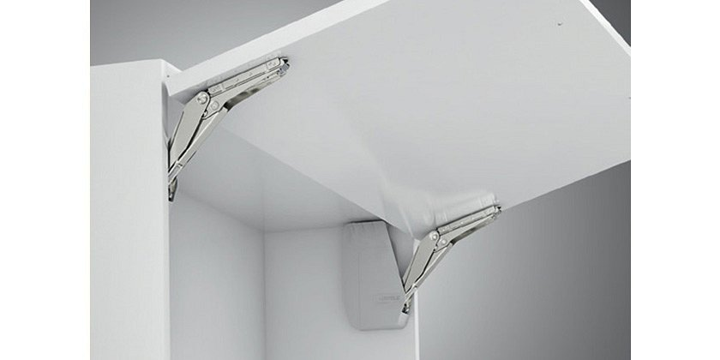
Hafele free flap to jedna z nowości jaką zaprezntowała renomowana firma Hadele. By podnieść klapę szafki oraz zatrzymać ją w dowolnej pozycji potrzebne nam dobrze zamontowane okucia. Co więcej, nie chcemy by każdorazowe zamknięcie szafki wiązało sięz hałasem dlatego też produkt od Hafele zapewnia cichy i delikatny domyk. By zwiększyć funkcjonalność mebli w Twoim domu czy też mieszkaniu!
Hafele free flap z oferty sklepu Iform
Gdzie możemy kupić hafele free flap? Tego typu nowoczesne rozwiązania do wykończenia wnętrz znajdziemy w sklepie internetowym Iform, który specjalizuje się w dostarczaniu swoim klientom pomysłowych trików do aranżacji i nie tylko. Jak montować okucia? Jakie są ich dane techniczne? Przeczytasz o tym w specjalistycznych artykule, który został opublikowany na oficjalnym blogu Iform. Szukaj na nim także innych ciekawostek wnętrzarskich!

